高雄醫學大110學年度1學期 教師專業成長社群期末成果資料表
社群名稱 | 進階跨領域團隊研究及教學亮點社群(II)
召集人 | 陳崇鈺 | 學院別 |  | 藥學院藥學系
社群主題介紹  (200字內) | 本校臨藥碩士班，其設立宗旨為使藥學系學生於大學畢業取得藥師資格後，能延續臨床藥學專業之學習與訓練的需求，以培育更具專業能力的臨床藥師，在職場擔任相關的臨床藥學服務工作。故此，進階的進階跨領域團隊研究能力成為目前培養藥學專業人才非常重要一環，無論在課程教學或專業研究。因此，為增加教師及藥學系臨床藥學碩士班教師競爭力及研究能量，本次社群將針對進階跨領域團隊研究及教學設計進行社群。
活動概要  (300字內) | 本次社群規劃  - 藥學系大學部五年制課程銜接碩士的規劃  - 病態生理學課程實行討論  - 討論模組課程是否會影響5+1課程建置  - 是否將研究所的課程加開選修給大學部的學生  - 成為預研生的標準討論，如:是否需修一定的課程或是修專題課程  - 生物統計及研究方法較難以在大學部更深入的教學  - 臨藥所兼任教師是否能在大學部課程教學  - 臨藥所書審最合適的規定，及如何挑選最合適的學生  - 在大學部規劃出一個清楚的5+1課程規劃，設計線上課程或是上修課程讓大學部可以上修  - 是否可以讓大學部的學生先來上第零里認識臨藥所的課程  - 依據預研生的陳述可以先修部分碩一的課程如:sas統計軟體、流行病學、進階生物統計。如此大四大五之後就可以修碩一更深的課程  - 預研生會需要一個課程的輔助導師來引導選課
本期成果 | 1.本社群透過臨床藥學相關教師進行討論，規劃未來與現在課程  2.透過了解學生的修課想法，進行滾動式課程檢討  3.透過社群分享讓老師分享帶領研究生與相關主題討論，也可讓老師提供相關制度建議
活動照片
 | 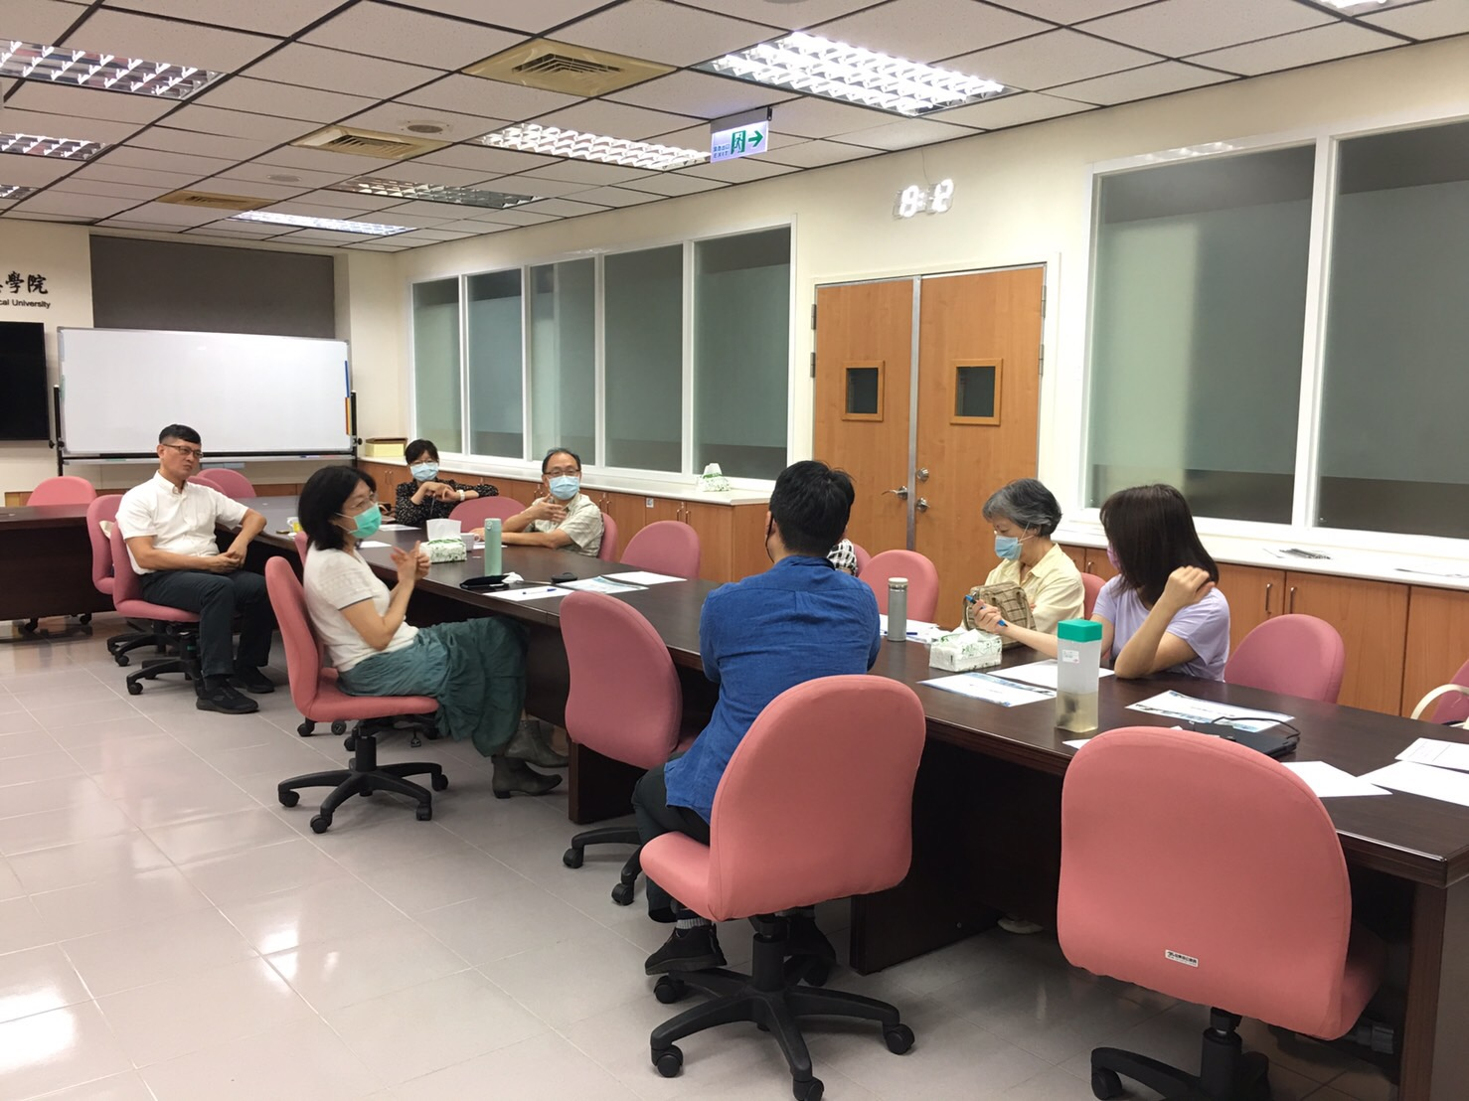
想加入此社群，請聯絡召集人(或協助人員) e-mail:jk2975525@hotmail.com

